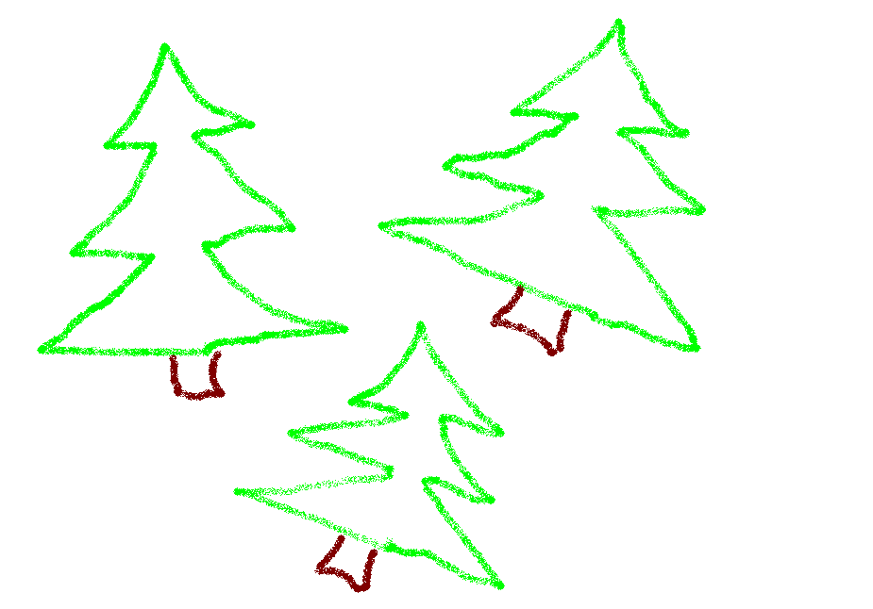
ЕЛОЧКА – ЗЕЛЕНЫЕ ИГОЛОЧКИ

Драгунская Мария, 30.07.1997 г., e-mail draqunskaya_mariya@mail.ru,
телефон 89501321354 Муниципальное общеобразовательное учреждение Новожилкинская средняя общеобразовательная школа

На широкой лесной полянке стояла одинокая береза. Но она совсем не переживала об одиночестве. Совсем наоборот, она считала себя самой красивой, полезной и единственной достопримечательностью данной поляны. По правде сказать, березка была очень красива.
Но вот однажды проснувшись летним утром, она увидела, что рядом появилось зеленое, колючее, маленькое деревце. Береза посчитала деревце уродцем, но все таки решила с ним заговорить: «Кто ты, как ты сюда попало?». «Не знаю», - сказало маленькое деревце. «Я буду называть тебя незнакомкой», - сказала береза. «Хорошо », - согласилось маленькое деревце. Каждый день деревце выслушивало рассказ берёзы о её пользе: «Да, я очень красивая, умная и приношу очень много пользы. Про меня сочиняют стихи. Вот послушай:
Белая берёза под моим окном,
Принакрылась снегом словно серебром!»
«Красиво» - говорило маленькое деревце. «Да, что стихи» - продолжала береза. Я круглый год приношу людям пользу. Весной – даю прекрасный сок, летом мою листву берут на веники, а зимой из меня делают лыжи. А от тебя какая польза?» «Пока не знаю», - говорило таинственное деревце. Время шло деревце подрастало. Наступила осень, листочки берёзы горели разными красками, а деревце, как и прежде, оставалось зелёным и чувствовала себя неловко, да и берёза все время посмеивалась над ним. Но вот в один осенний день пришёл человек. «Это ко мне», - ахнула берёза. Но какое же было удивление, человек заинтересовался, маленьким деревцем человек выкопал, его и взял с собой. Берёза очень удивилась, зачем же ему нужен этот уродец колючий. А как же было страшно бедному деревцу, но оно успело сказать: «До свидания, мадам!». «Прощайте незнакомец», - ответила берёза. И снова занялась собой.
Очнулось деревце в прекрасном месте среди других деревьев, это был сад здесь и яблоня, и рябина, черёмуха. «Здравствуй ёлочка – зеленые иголочки», - приветствовали елочку жители сада. «Я ёлочка, наконец-то, я узнала кто я. Здравствуйте!». Она была довольна новому знакомству, здесь все приветливы и красивы и никто не считает себя главнее и важнее.
Время шло, елочка подрастала, она уже знала всех жителей сада и знала, какую пользу они приносят, человеку. Только беспокоило ее одно: «Зачем же я здесь?». Все ее успокаивали: «Подожди, прейдет и твое время!».
И время пришло. Наступила зима. Все вокруг замерло и успокоилось под снежным покровом. И вот однажды елочка проснулась от шума и веселья. На елочки висели красивые игрушки и гирлянды. А вокруг водили хоровод и пели песенки дети. Ах, как же она была счастлива. Оказывается она символ Нового Года. Как же ей было приятно дарить радость людям, и елочка становилась от этого краше. И так происходило год от года. В саду появлялись другие жители, и всем было хорошо вместе.
Люди это сказка, но сказка ложь, да в ней намек: берегите деревья, берегите природу, берегите елочку – зеленые иголочки и они вам ответят добром на добро

